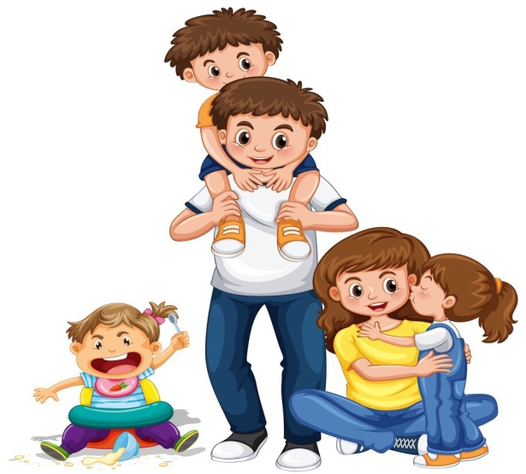

ДАЛИ СЪМ ДОБЪР РОДИТЕЛ, ЩОМ ДЕТЕТО МИ ПРАВИ БЕЛИ ?

Често се питаме дали сме добри родители. Обикновено ни се иска да се отличаваме от своите, за да не повтаряме техните „грешки“. А истината е, че в родителството няма верни и грешни решения, нe съществуват и перфектни родители. Има просто достатъчно добри такива. Защото всеки ще ви обясни кое е „правилно“, според своите вярвания и житейски интерпретации. Родителят не е човека, който трябва да определя някакви правилата, които са общовалидни и универсални за всички. А детето не е изпълнител в това общуване. Нашите правила е нужно да се променят всеки ден, защото децата растат и се променят .

Понякога, колкото и да се стараем детето отказва да се „подчинява“ на нашите искания към него и започва да „твори“ поредица от бели. Това се случва на всеки родител. Но всъщност забелязали ли сте напоследък, че се обръщате към него основно, когато разсипе яденето или отказва да се храни, ритне другарчето или братчето си или посипе главата си с пясък? А вие се втурвате тутакси да възстановявате щетите и да разяснявате защо това не е редно …, а детето някак по своему е доволно от вниманието ви.

Според психолозите, когато детето изпитва дефицит на внимание от страна на родителя, проявява уменията си да привлича такова по феноменален начин. Често това се обаче се нарича проблемно поведение. Истината е, че всъщност това е несъзнателен рефлекс на детето, а посланието му е : “ Тате /мамо/, отчаяно се нуждая от вашето внимание и “ творя“ белички, за да го получа !”

Доста пъти ние родителите реагираме остро и бързо на такъв вид проблемно поведение, а сами сме причината за това. Ако не се опитаме да променим отношението си, детето ни просто ще възприеме подобен модел за успешен и един ден нещата могат да ескалират над границите на допустимите норми. Защото възпитанието е любов, търпение и дипломатичност. Когато обаче говорим за утешаването на малко дете, изпаднало в истерия, търпението и дипломатичността често ни се изплъзват.

Начин за справяне с проблема е родителят да започне да се интересува повече от живота на детето, от случващото се в детската градина, от неговите интереси и да го окуражава в стъпките, които предприема и успехите му. Няма правилни и грешни емоции и чувства както при възрастните, така и при децата. Всички емоции са добри и нужни. Затова, ако детето ви изпитва гняв, то е добре да му даде израз, а не да го таи у себе си, като бомба със закъснител, която да избухне в съвсем неподозиран момент по друг повод. Ако е нужно можем да го оставим дори да крещи и да недоволства, докато сме наблизо и му показваме, че не е само в страданието си. Когато пък е щастливо – да го оставим да се смее силно, да крещи от радост и да подскача на воля, ако му се иска.

И в заключение мога да кажа : Да, може би невинаги се гордеем с действията си, като родители, правим и ще продължаваме да правим грешки, защото всички правят. А може би просто грешките ни не са „лоши“. Всичко е въпрос на гледна точка. Може би това са моментите, в които се учим. Те са нашите добри учители, които ни помагат да израснем, като родители. Помагат и на децата ни да пораснат и правят връзката помежду ни по-силна. Именно те ни правят по-добри партньори и по-добри приятели.

И въпреки честите ни съмнения дали сме добри родители , тук мога да заявя, че това, което правим обикновено е ДОСТАТЪЧНО, макар, че не винаги се гордеем с действията си. Детето също има нужда да осъзнае, че родителят не е нито добър, нито лош. Той просто е отделна и независима личност, носеща в себе си своите вярвания, правила, убеждения за себе си, околните и света. Достатъчно добрия родител успява да сътвори „спомагащо и подкрепящо обкръжение“, което е достатъчно стабилно, за да задоволи физическите и психически нужди на детето. А това е условието за отглеждането на здраво и щастливо дете .

